Nos registramos y descargamos HiveMQ:

<https://www.hivemq.com/downloads/>

Instalamos JRE de Java:

<https://www.java.com/inc/BrowserRedirect1.jsp?locale=es>

Ejecutamos el archivo /bin/run.bat en el sistema Windows (si estuvieramos en Linux, ejecutariamos /bin/./run.sh):

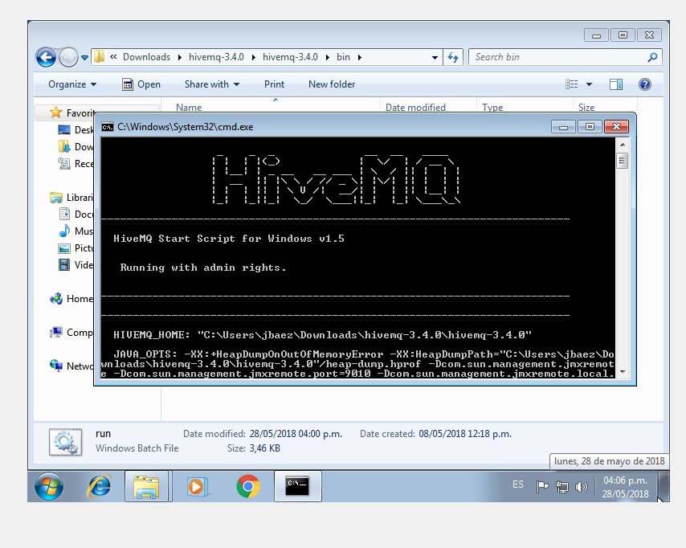

Vemos que inició el servidor HiveMQ:

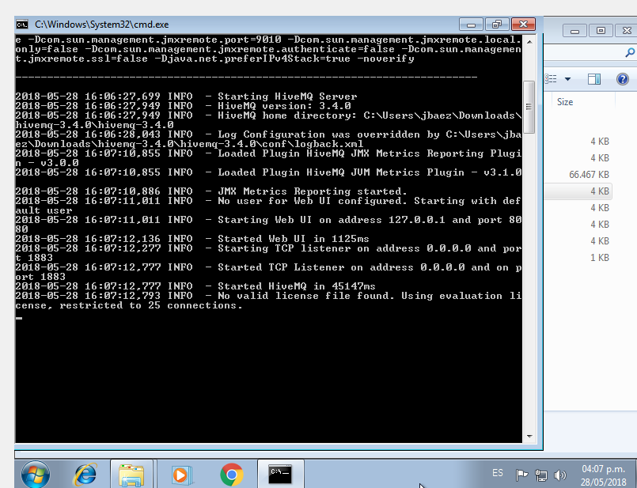

Dicho server, al igual que APACHE posee una interfaz Web:

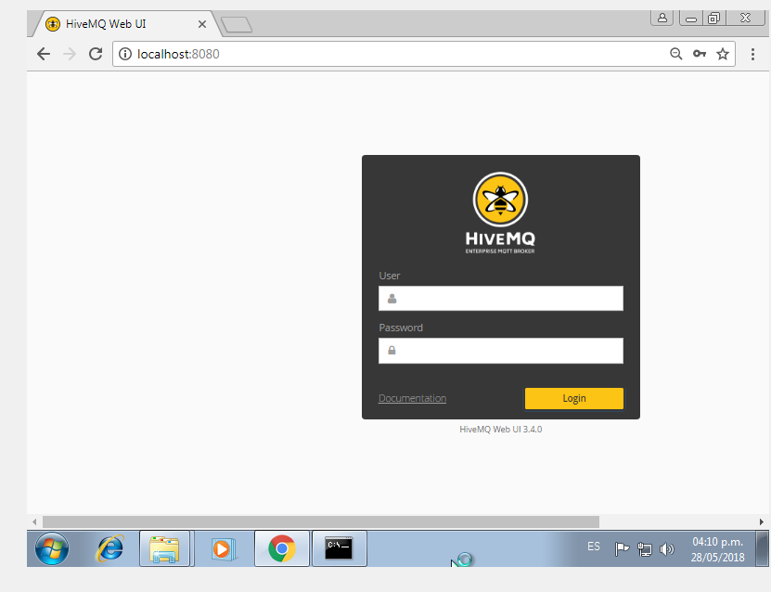

Sin embargo, aún no se configuró ningún tipo de parametría para la seguridad:

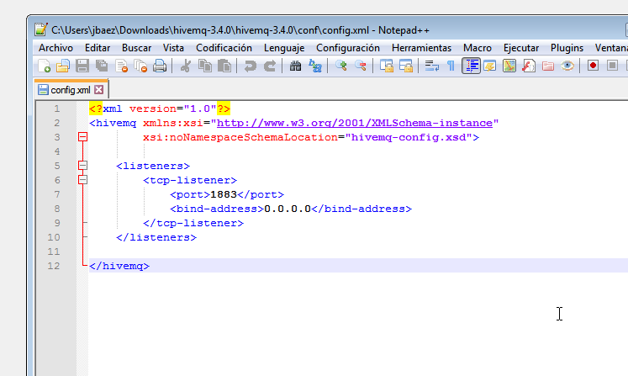

Configurar TLS:

<https://www.hivemq.com/docs/hivemq/latest/#tls-chapter>

En la sección: “**Secure and Insecure Listeners**”

**Para crear el par público-privado, seguir el tutorial en la documentación de la API Web.

**SSL y TSL:**

[**https://www.globalsign.com/es/blog/ssl-vs-tls-difference/**](https://www.globalsign.com/es/blog/ssl-vs-tls-difference/)

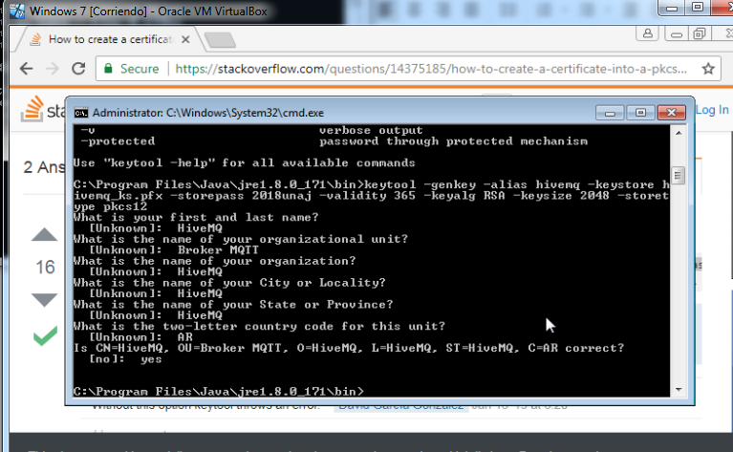

Configuramos Interceptores para el servidor y apuntamos al keystore que creamos:

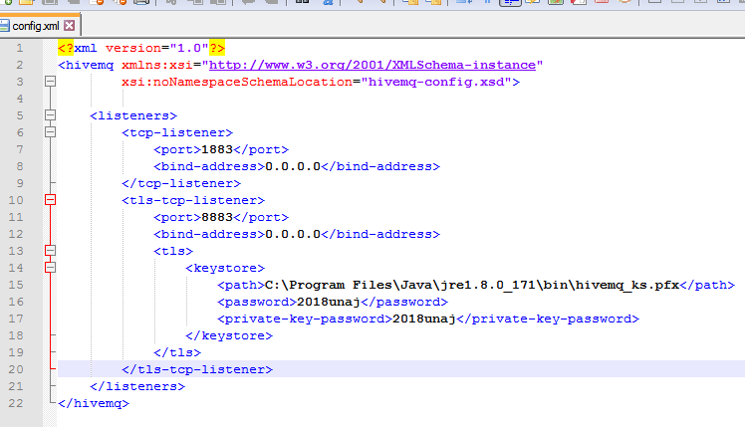

Exportamos el Certificado desde la Keystore del server:

<https://docs.oracle.com/javase/tutorial/security/toolsign/step5.html>

**keytool -export -keystore examplestore -alias signFiles -file Example.cer**

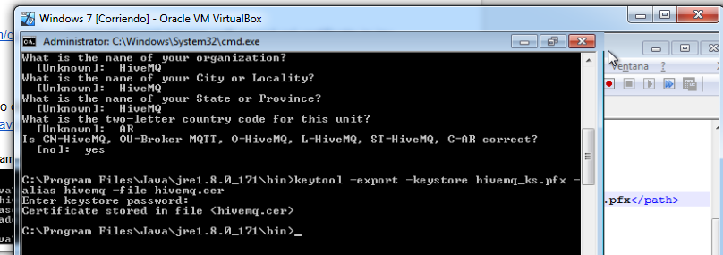

Copiamos el certificado al servidor de la API cliente, ya que es un certificado self-signed. De otro modo, si fuese legitimado por una entidad certificadora reconocida no tendríamos que hacerlo.

En el cliente:

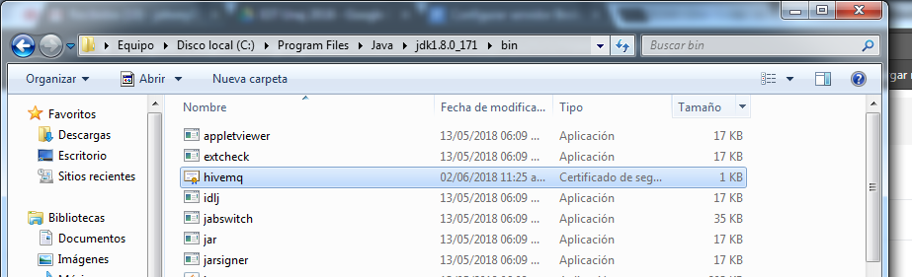

Apuntamos desde el código a ambos certificado (cliente y servidor):

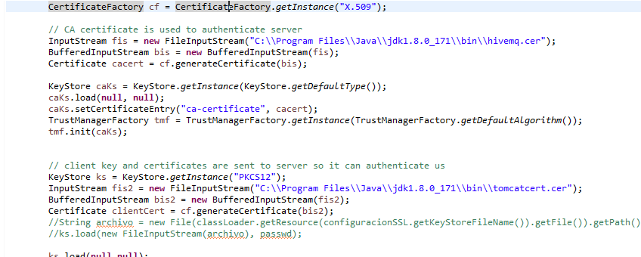

Para poder debuggear la conexión de nuestro Tomcat con el servidor HiveMQ agregamos el siguiente argumento al arranque del Tomcat:

***-Djavax.net.debug=SSL***

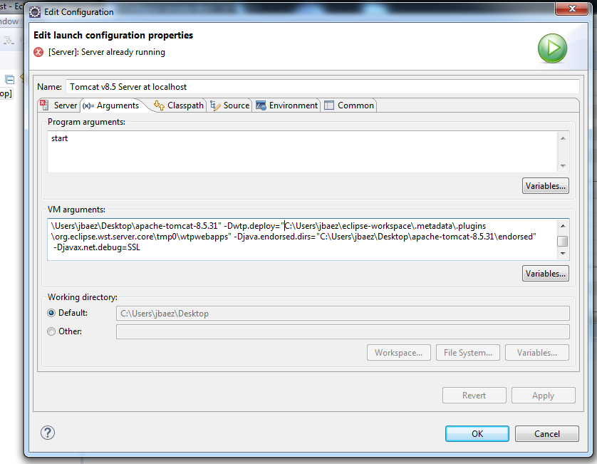

***Comunicación TLS:***

Inicialmente, agregamos en el código el certificado del servidor:

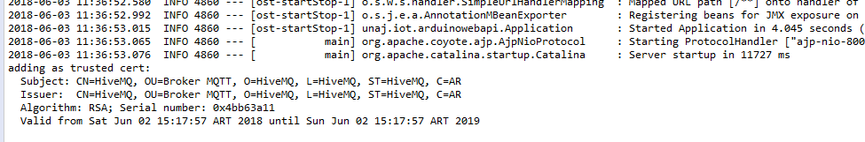

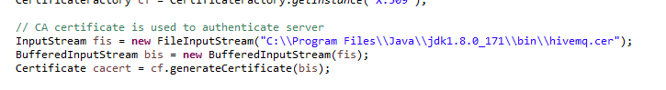

Handshake:

Cliente saluda al servidor:

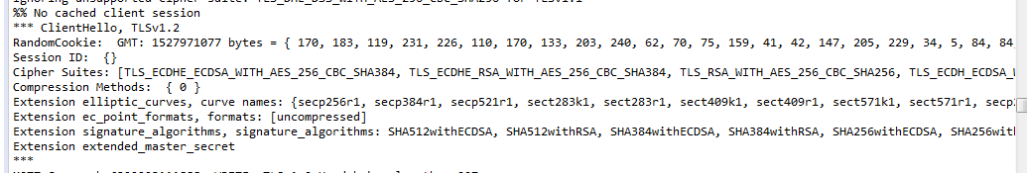

Servidor saluda al cliente enviando su certificado público:

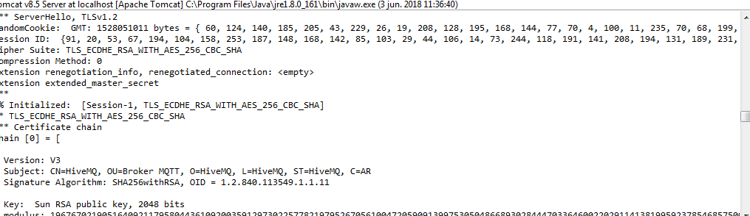

El cliente, encuentra un certificado validado en su almacén de certificados (lo especificamos al principio):

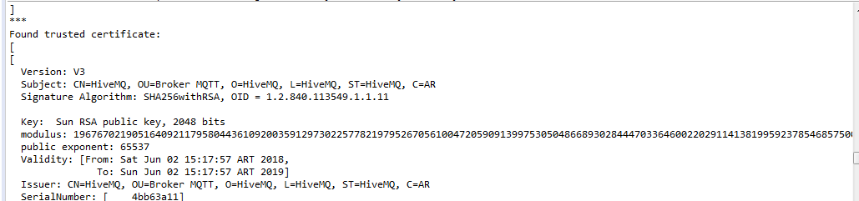

Se completa la fase de saludo, y comienza la sesión:

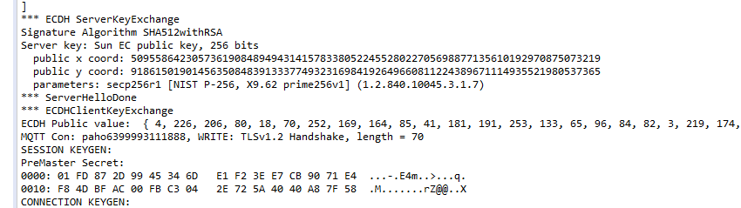

Podemos observar con el Wireshark la comunicación TCP que se produce para los paquetes de control y cómo se encriptan con TLSv1.2 los paquetes de datos (flag push seteado):

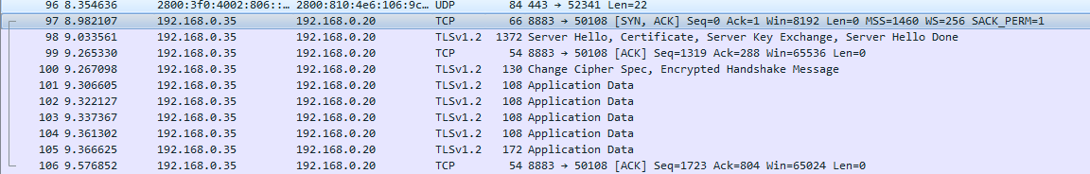

Paquete de control:

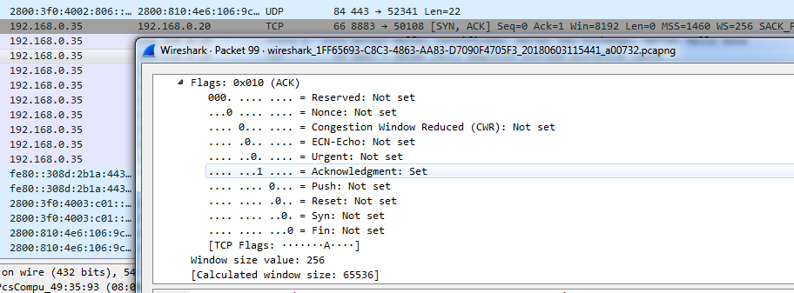

Paquete de datos:

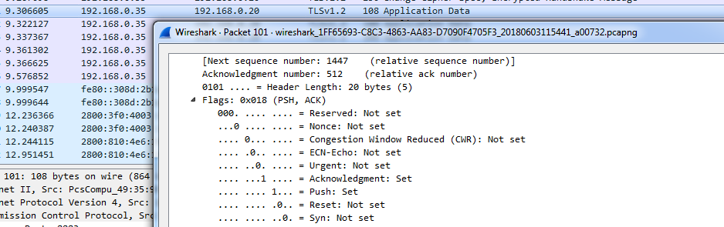

Referencia conexión:

<https://gist.github.com/sharonbn/4104301>